
MILJØGODKENDELSE
Nyttiggørelse af ren overskudsjord til etablering af 3 støjvolde langs E45 på strækningen Aarhus S – Aarhus N

Godkendelsesdato: 18. marts 2024

2022
Indsæt billede her.
Vælg: indsæt, bilede og vælg billedfilen (gerne luftfoto fra MapInfo). Flyt billedet til rette sted og træk til korrekt størrelse ved at trække i billedets hjørner.

Journalnr.:
Sagsbeh.: Marie Karlsson
K.S.: Anne Haarmark

Miljøgodkendelse af listevirksomhed
i henhold til kap. 5 i lovbekendtgørelse nr. 5 af 3. januar 2023.

Godkendelsen/afgørelsen omfatter:
Nyttiggørelse af ren overskudsjord til etablering af 3 støjvolde langs E45.

Godkendt: 18. marts 2024

Birgitte Kloppenborg-Skrumsager  Afdelingsleder | Marie Karlsson  Industrisagsbehandler

Annonceres den 18. marts 2024
Klagefristen udløber den 15. april 2024
Søgsmålsfristen udløber den 18. september 2024

Virksomhedens navn: | Vejdirektoratet
Virksomhedens hovedadresse: | Thomas Helsteds Vej 11, 8660 Skanderborg
Virksomhedens kontaktperson: | Agnete Jørgensen, tlf. 72442411
Virksomhedens art, listebetegnelse: | K 206 på bilag 2 i bekendtgørelse om godkendelse af listeprojekt, ”Anlæg, der nyttiggør ikke-farligt affald”.
CVR nr.: | 60729018
P-nummer: | 1003416361
Matr.nr.: | Lyngby: 1o, Lyngbygård Hgd., Lyngby; 5a, 10a, 11a og 12d, Lyngby By, Lyngby  Mundelstrup 5cf Mundelstrup By, Fårup  Geding 4a Geding By, Tilst
Grundene ejes af: | Vejdirektoratet
Indholdsfortegnelse
1. Resume 5
2. Miljøgodkendelse 7
3. Vilkår for miljøgodkendelsen 8
3.1 Generelt 8
3.2 Etablering af anlæg m.m. 9
3.3 Indretning og drift 9
3.5 Grænseværdier for jord 11
3.6 Analyser af jordprøver 12
3.7 Driftstid 12
3.8 Driftsforstyrrelser og uheld 12
3.9 Overfladevand 12
3.10 Affald, oplag m.v. 12
3.11 Støj 13
3.13 Journalføring og kontrolrutiner 13
3.14 Indberetning 13
4. Vurderinger 14
4.1 Miljøteknisk beskrivelse og begrundelse for vilkår 14
4.2 Placering/fysisk planlægning 15
4.3 Overfladevand og grundvand 16
4.4 Trafik 16
4.5 Natura 2000 områder 17
4.8 Bedste tilgængelige teknik (BAT) 19
4.9 Emissioner 20
4.10 Støj 20
4.11 Affald 22
4.12 Jordforurening 22
4.13 Spildevand 22
4.14 Driftsforstyrrelser og uheld 23
4.15 Journalføring og indberetning 23
4.16 Hovedhensyn ved meddelelse af godkendelsen 23
5. Klagevejledning 24
5.4 Søgsmål 24
5.5 Offentlighed 25
6. Bilag 26
Bilag 1. Lovgrundlag mm. 26
Bilag 2. Kort over områder med særlige drikkevandsinteresser (OSD) og sårbare områder 28
Bilag 3. Kort over ind-/udkørsel 30
Bilag 4. Tværsnit af jordvoldene 32

Resume

Vejdirektoratet skal gennemføre en sideudvidelse af E45, Østjyske Motorvej fra 4 til 6 spor på strækningen Aarhus S – Aarhus N. Udvidelsen omfatter inddragelse af eksisterende yderrabat til to ekstra vognbaner. I forbindelse med gennemførelsen af projektet skal der håndteres rabatjord samt muldjord og blødbundaflejringer beliggende udenfor eksisterende vejmatrikel. En del af det afgravede materialer skal anvendes til etablering af tre støjvolde. Jorden er i miljøgodkendelsen beskrevet som projektjord.
Etableringen af støjvoldene vil reducere trafikstøjen fra motorvejen ved boliger i hhv. Lyngby, Geding og Mundelstrup, se nedenstående billede 1-3.

Mængden af jord og størrelsen af de 3 jordvolde er forskellig og er angivet nedenfor:
Lyngby: 282.000 m³ jord, 745 meter lang, 10 meter høj,
Mundelstrup: 28.000 m³ jord, 330 meter lang, 8 meter høj
Geding: 165.000 m³ jord, 710 meter lang, 8 meter høj
På udvalgte dele af vejstrækningen er der udtaget jordprøver (160 prøver) og konstateret at jorden er ren med enkelt svage overskridelser af jordkvalitetskriteriet. Der er ikke analysereret for pesticider.
Ansøger har oplyst, at der udlægges bentonitmembran i bunden af støjvoldene. Membranen udlægges med rene tilkørte sandmaterialer på begge sider (30 cm over og 20 cm under) til beskyttelse under indbygning af projektjord. Membranen udlægges med fald væk fra motorvejen. Opsamling af gennemsivet vand sker i dræn placeret langs støjvoldene. Opbygningen af støjvoldene kan ses som tværsnit i bilag 4.

Lastbil- og maskinkørsel i forbindelse med anlægsfasen vil ske inden for tidsrummet mandag til fredag, mellem kl. 7-18 og lørdage mellem kl. 7-18 (dog ikke helligdage). Anlægsfasen er midlertidig og vil finde sted i perioden efterår 2023 til ultimo 2026. Tilkørsel af projektjord vil enten blive udført direkte fra motorvej eller via nærmeste offentlige vej, se bilag 3. Ansøger har vurderet, at der gennemsnitligt i hele anlægsperiode vil være ca. 20 lastvognstræk pr. dag.
Etablering af jordvoldene er omfattet af listepunkt, K 206 på bilag 2 i bekendtgørelse om godkendelse af listevirksomhed, ”Anlæg, der nyttiggør ikke-farligt affald, bortset fra anlæg under listepunkt 5.3 i bilag 1”.
Miljøstyrelsen har ikke udarbejdet standardvilkår for aktiviteter, der omfatter oplag og håndtering af jord.
Aarhus Kommune har vurderet, at en etablering af støjvoldene vil mindske trafikstøjniveauet ved de nærliggende boliger langs E45. Det er herudover Aarhus Kommunes vurdering, at Vejdirektoratet har søgt at træffe de nødvendige foranstaltninger til at forebygge og begrænse en evt. forurening. Vejdirektoratet har i tilstrækkeligt omfang klarlagt risikoen for større uheld, og der er taget de nødvendige forholdsregler for inddæmning heraf.
På baggrund af ovenstående har Aarhus Kommune vurderet, at Vejdirektoratet kan etablere de 3 støjvolde uden at påføre omgivelserne en væsentlig forurening, der er uforenelig med hensynet til omgivelsernes sårbarhed og kvalitet.
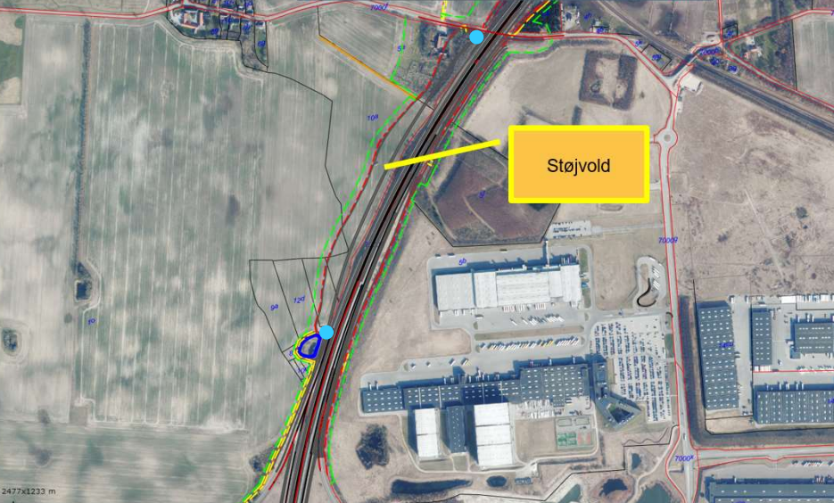
Billede 1. Støjvold ved Lyngby. Udstrækningen af støjvolden er beliggende mellem de to blå prikker.

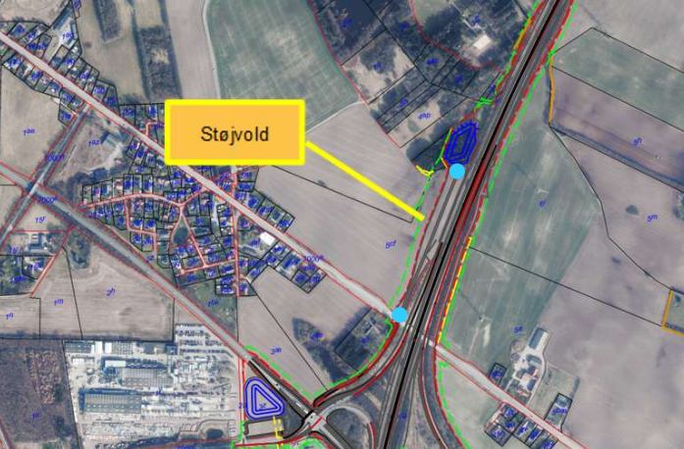
Billede 2. Støjvold ved Mundelstrup. Udstrækningen af støjvolden er beliggende mellem de to blå prikker.

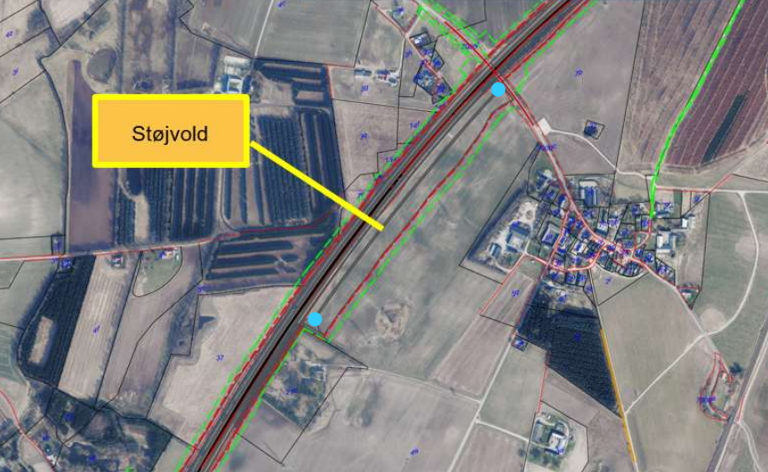
Billede 3. Støjvold ved Geding. Udstrækningen af støjvolden er beliggende mellem de to blå prikker.

Miljøgodkendelse
På grundlag af ansøgers oplysninger i forbindelse med ansøgning om miljøgodkendelse, meddeles hermed godkendelse til etablering af 3 støjvolde af projektjord langs E45 ved hhv. Lyngby, Geding og Mundelstrup.
Godkendelsen gives i henhold til miljøbeskyttelsesloven kapitel 5, § 33 og omfatter kun de miljømæssige forhold, der reguleres af denne lov.
Det er en forudsætning for godkendelsen, at de vilkår, der er anført nedenfor, overholdes straks fra start af drift herunder i indkøringsperioden.
Hvis indretning eller drift ønskes ændret i forhold til det godkendte, skal dette i god tid forinden meddeles godkendelses- og tilsynsmyndigheden. Godkendelsesmyndigheden tager stilling til, om ændringen er godkendelsespligtig.
Anlægsfasen er midlertidig og forløber ikke længere end til 31. december 2026.

2.1 Risikoforhold
Virksomheden er ikke omfattet af § 4/§ 5 i risikobekendtgørelsen.

2.2 Tilsynsmyndighed
Aarhus Kommune er tilsynsmyndighed for virksomheden.
Tilsynet udføres af Teknik og Miljø.

2.3 Miljøvurderingsloven
I henhold til vejlovens § 17a gælder følgende: ” Ved Vejdirektoratets etablering, udvidelse eller ændring af statslige vejanlæg og dertil knyttede projekter, der er omfattet af bilag 1, kræves en vurdering af projektets indvirkning på miljøet samt administrativ tilladelse. Ved Vejdirektoratets etablering, udvidelse eller ændring af statslige vejanlæg og dertil knyttede projekter, der er omfattet af bilag 1 eller 2, kræves ikke administrativ tilladelse, når projektet opnår tilladelse ved anlægslov.

Anlægsloven (nr. 802 af den 7. juni 2022 er vedtaget på grundlag af udført miljøkonsekvensvurdering. Forhold omkring støjvoldene indgår i den udførte miljøkonsekvensvurdering, således er der udført støjberegninger som godtgør nødvendigheden af tiltag overfor forøgede støjgener ved sideudvidelsen af E45.

Der er ikke foretaget nogen ændringer i projektet og der skal derfor ikke foretages en VVM-screening i forbindelse med udarbejdelsen af miljøgodkendelsen.

2.4 Høring af berørte myndigheder og parter
Aarhus Kommune skal i forbindelse med udarbejdelsen af miljøgodkendelsen foretage en høring af berørte myndigheder og parter, jf. forvaltningslovens § 19.

Høringen er sendt til Vejdirektoratet (ansøger), ansøgers konsulent, Region Midtjylland og Moesgaard Museum.

Aarhus Kommune har vurderet, at der ikke er nogen andre berørte parter.

Aarhus Kommune har i forbindelse med høringen modtaget bemærkninger fra ansøger og ansøgers konsulent. De har i forbindelse med høringer haft mindre bemærkninger i forhold til vilkår der omfatter projektjord/sårbare områder samt vilkår i forhold til støj. Efter drøftelse med ansøger og deres konsulent er forholdene blevet drøftet og vilkårene er blevet omformuleret.

Vilkår for miljøgodkendelsen

3.1 Generelt

3.1.1 Godkendelsen bortfalder, hvis driften ikke er startet inden 2 år fra godkendelsens

dato.

3.1.2 Et eksemplar af denne miljøgodkendelse skal til enhver tid være tilgængelig for

driftspersonalet på anlæggene.

3.1.3 Anlæggene skal indrettes og drives som i forhold tilnedenstående vilkår.

3.1.4 Anlæggene skal være bemandet af personale med kendskab til denne
miljøgodkendelse.

3.1.5 Tilsynsmyndigheden skal straks orienteres om følgende forhold:
- Ejerskifte af virksomhed og/eller ejendom.
- Hel eller delvis udskiftning af driftsherre.
- Indstilling af driften for en længere periode.

3.1.6 Orienteringen skal være skriftlig og fremsendes, før ændringen indtræder.

3.1.7 Godkendelsen er tidsbegrænset til den 31. december 2026.

3.2 Etablering af anlæg m.m.

3.2.1 Virksomheden skal give tilsynsmyndigheden besked om den dato, hvor et

anlægsarbejde påbegyndes. Besked skal gives, før arbejdet går i gang.

3.2.2 Af- og pålæsning af jord skal ske direkte fra motorvej eller via nærmeste offentlige

vej.

3.2.3 Tilsynsmyndigheden skal have besked om tidspunkt for hvornår anlægsarbejdet er

færdigt.

3.3 Indretning og drift

3.3.1 Jorden skal indbygges løbende som den modtages.

3.3.2 Der må i projektet kun indbygges projektjord i de 3 støjvolde (Projektjord defineres som overskudsjord fra det aktuelle projekt, 6090 udvidelse af E45 Aarhus Syd til Aarhus N. Der kan være små partier med lettere forurenet jord, samt pesticider i eksproprieret jord).

3.3.3 Mængden af jord ved der skal indbygges i støjvoldene er hhv. 282.000 m³ i Lyngby,

28.000 m³ i Mundelstrup og 165.000 m³ i Geding.

3.3.4 Jordvoldene skal opbygges med de højder og længder som er angivet i ansøgningen,

se nedenstående tabel 1:

Tabel 1. Jordvoldenes højder og længder
Sted | Længde (meter) | Højde (meter)
Lyngby | 745 | 10
Mundelstrup | 330 | 8
Geding | 710 | 8

3.3.5 Jordvoldene skal opbygges med de hældninger som er beskrevet i

ansøgningsmaterialet, se nedenstående tabel 2.

Tabel 2. Jordvoldenes hældninger
Sted | Hældning mod motorvej | Hældning væk fra motorvej
Lyngby | 2-1 | 2-1  2-1 og  5-1
Mundelstrup | 2-1 | 3-1
Geding | 2-1 | 2-1

3.3.6 Der skal udlægges bentonitmembran under alle støjvolde. Membranen skal svare til

15 meter reduceret ler, alternativt have en hydraulisk ledningsevne på < 10⁻¹⁰ m/s

under mættede forhold.

3.3.7 Ved tilkørslen skal der opsættes bom eller lignende til sikring mod ulovlig aflæsning.

Det skal ved skiltning tydeligt angives, hvad der må opfyldes med og hvem der er

ansvarlig for driften.

3.3.8 Området hvor opfyldningen må foregå, skal i hele opfyldningsperioden være afsat

med mindst 4 pæle i områdets 4 hjørner. Pælene til markering skal være tydeligt

synlige og skal sikres (f.eks. ved betonringe), så de ikke bliver beskadiget.

3.4 Jordforurening

3.4.1 Der må kun tilføres projektjord til de 3 jordvolde.

3.4.2 Jordhåndteringsplanerne skal godkendes af Aarhus Kommue inden

jorden køres til voldene. Jord fra midterrabat skal køres til kartering ved godkendt

modtager.

3.4.3 Ved modtagelsen skal der foretages en visuel inspektion af alle indkomne jordlæs.

Det vurderes, om jordlæsset kan være forurenet og dermed skal køres til kartering.

3.4.4 Hvis et læs jord indeholder forureningsindikationer f.eks. ved misfarvning eller

lugt, eller hvis jorden indeholder brokker, asfalt, affald, slagger eller andre

fremmedelementer, skal læsset afvises og umiddelbart køres til kartering.

3.4.5 Jord i sårbare deloplande må kun anvendes inden for samme matrikel. Ved veje kan

der være tale om meget lange matrikler. Følgende vilkår skal derfor overholdes:
- Projektjord kan køres til en af de tre støjvolde med etableret bentonitmembran.
- For håndtering af jord som ikke køres i støjvold gælder:
  - Man kan frit fordele øvrig uforurenet jord fra det enkelte projekt inden for det samme sårbare OSD-delopland.
  - For det samlede berørte, sårbare areal inden for hvert enkelt delopland, må der ikke være en nettotilførsel af pesticidholdig jord. Det betyder, at der inden for dele af de sårbare arealer godt må være en nettotilførsel, men at denne så skal opvejes af, at der fjernes tilsvarende mængde af pesticidholdig jord fra andre delarealer indenfor samme delopland.
  - Friktionsmaterialer (sand og grus) fra grusgrav kan håndteres frit.
  - Hvis entreprenør ønsker at tilføre indbygningsegnet råjord fra helt andre projekter i stedet for sand, skal det være pesticidfrit og SKAL godkendes af Natur og Miljø inden aflæsning til sideudvidelsesprojektet 6090.

3.5 Grænseværdier for jord

3.5.1 Jorden må maksimalt have et indhold af følgende stoffer, se

nedenstående tabel 1:
Stof | Maksimalt tilladeligt indhold mg/kg TS | Normalt analyse program
Arsen | 20*
Bly | 40 | X
Cadmium | 0,5 | X
Kobber | 500 | X
Krom, total | 500 | X
Krom (VI) | 20 | X
Kviksølv | 1 | X
Nikkel | 30 | X
Zink | 500 | X
PAH, total | 4 ** | X
Benz(a)pyren | 0,3 | X
Kulbrinter, flygtige (C6-C10) | 25 ****
Kulbrinter, lette (C10-C15) | 40 ****
Kulbrinter, lette (C15-C20) | 55 ****
Kulbrinter, tunge (C20-C35) | 100 ****
Total Kulbrinter (C6-C35) | 100 **** | X

*As: Der må ikke modtages jord fra tidligere træimprægneringsanlæg og frugtplantager.
**PAH, total bestemmes som summen af enkeltkomponenterne: Flouranthen, benz(b+j+k) fluoranthen,
benz(a)pyren, dibenz(a,h)anthracen og indeno(1,2,3-cd)pyren.
****Reflab 1 anbefales anvendt som analysemetode for kulbrinter.

I kolonne tre er der markeret udfor de parametre, der indgår i det normale analyseprogram. Der kan efter vurdering stilles krav om analyse af de øvrige parametre.

Jorden må ikke indeholde andre stoffer i en koncentration, der overskrider Miljøstyrelsens til enhver tid gældende jordkvalitetskriterier (kategori 1 jord).

3.6 Analyser af jordprøver

3.6.1 Aarhus Kommune kan efter konkret vurdering stille krav om yderligere analyser af

jorden.

3.7 Driftstid

3.7.1 Virksomhedens driftstid skal placeres mellem kl. 7-18 mandag-fredag og

lørdage mellem kl. 7-14 (dog ikke helligdage).

3.8 Driftsforstyrrelser og uheld

3.8.1 Tilsynsmyndigheden skal straks underrettes om driftsforstyrrelser eller uheld, der

medfører forurening af omgivelserne eller indebærer en risiko for det. En skriftlig

redegørelse for hændelsen skal være tilsynsmyndigheden i hænde senest en uge

efter, at den er sket. Det skal fremgå af redegørelsen, hvilke tiltag der vil blive

iværksat for at hindre lignende driftsforstyrrelser eller uheld i fremtiden.

3.8.2 Underretningspligten fritager ikke virksomheden for at afhjælpe akutte uheld.

3.9 Overfladevand

3.9.1 Afstrømmende vand fra støjvoldene må ikke give anledning til gener, som efter

tilsynsmyndighedens vurdering er væsentlige for omgivelserne.

3.9.2 Det gennemsivede vand skal afledes fra membranen til dræn langs indersiden af

volden. Drænene skal have afledning til motorvejens øvrige afvandingssystem og

derfra til recipienter i henhold til hele E45-projektets udledningstilladelse af den 23.

februar 2023.

3.9.2 Der skal etableres en prøvetagningsbrønd således det er muligt at tage prøver af det

gennemsivede vand før det afledes til motorvejens øvrige afvandingssystem.

3.10 Affald, oplag m.v.

3.10.1 Alt affald i forbindelse med etableringen af støjvoldene skal opsamles, opbevares

og transporteres uden gener for omgivelserne og uden, at der opstår fare for

forurening.

3.10.2 Farligt affald skal opbevares under overdækning i form af tag, presenning eller

lignende og beskyttet mod vejrlig på en tæt belægning. Oplagspladsen skal være

indrettet således, at spild kan holdes inden for et afgrænset område og uden

mulighed for afløb til jord, grundvand, overfladevand eller kloak. Området skal

kunne rumme indholdet af den største beholder, der opbevares.

3.10.3 Oplag af olie og kemikalier samt farligt affald skal være aflåst uden for anlæggenes

åbningstid.

3.10.4 Entreprenørtanke med motorbrændstof skal sikres mod påkørsel.

3.10.5 Påfyldning af entreprenørtanke samt påfyldning af køretøjer og materiel skal foregå

miljømæssigt forsvarligt på en sådan måde at spild undgås.

3.10.6 Eventuelle spild af olie eller kemikalier skal straks opsamles. Opsamlet spild af olie

eller kemikalier, herunder grus, savsmuld eller lignende anvendt til opsugning, skal

opbevares og bortskaffes som farligt affald. Der skal til enhver tid forefindes

opsugningsmateriale på anlæggene.

3.10.7 Der skal udarbejdes en plan for anlægsarbejderne med procedure for aktioner i

tilfælde af et eventuelt spild eller anden form for uheld.

3.11 Støj
Støjgrænser

3.11.1 Der må udføres støjende aktiviteter på hverdage mellem 7.00 og 18.00, lørdage

mellem 7.00 og 14.00 og ikke på søn- og helligdage. Der er ingen støjgrænser i

disse tidsrum.

3.11.2 Uden for ovennævnte tidsrum må aktiviteter på byggepladsen ikke medføre gener.

I praksis betyder det, at der ikke kan bruges entreprenørmaskiner, motoriseret

værktøj og slagværktøj i nærheden af beboelse.

3.11.2 Ramning (fx pælefundering) og vibrering må kun ske i tidsrummet kl.8-16 på

hverdage.

3.11.3 Ramning (fx pælefundering) og vibrering må kun ske i tidsrummet kl.8-16 på

hverdage.

3.12 Luft
Støv

3.12.1 Virksomheden må ikke give anledning til væsentlige støvgener uden for

virksomhedens område. Tilsynsmyndigheden vurderer, om generne er væsentlige.

3.12.2 Hvis der er risiko for støvgener, skal jordoplaget sprinkles med vand.

3.13 Journalføring og kontrolrutiner

3.13.1 Der skal føres journal over modtagne mængder jord med angivelse af

oprindelsessted. Herudover skal der føres journal over producerede mængder affald

samt evt. driftsforstyrrelser og uheld.

3.13.2 Journalerne skal være tilgængelige på virksomheden.

3.14 Indberetning

3.14.1 Ved projektets afslutning skal virksomheden sende en redegørelse over projektet

med en opgørelse over følgende:

Total mængde (m³) indbygget jord.

En GPS-opmåling af området hvor koterne for støjvoldene fremgår.

Evt. driftsforstyrrelser og uheld

3.14.2 Redegørelsen skal senest sendes til tilsynsmyndigheden 2 måneder efter

jordvoldene er færdigetablerede eller når miljøgodkendelsen er udløbet.

Vurderinger

4.1 Miljøteknisk beskrivelse og begrundelse for vilkår
Beskrivelse af projektet
Vejdirektoratet skal gennemføre en sideudvidelse af E45 Østjyske Motorvej fra 4 til 6 spor på strækningen Aarhus S – Aarhus N. Udvidelsen omfatter inddragelse af eksisterende yderrabat til to ekstra vognbaner. I forbindelse med gennemførelsen af projektet skal der håndteres rabatjord samt muldjord og blødbundaflejringer beliggende udenfor eksisterende vejmatrikel. En del af de afgravede materialer skal anvendes til etablering af 3 støjvoldende til støjreducering ved boliger ved hhv. Lyngby, Geding og Mundelstrup, se billede 1-3.

Mængden af jord og størrelsen af de 3 jordvolde er forskellig og er angivet nedenfor:
Lyngby: 282.000 m³ jord, 745 meter lang, 10 meter høj,
Mundelstrup: 28.000 m³ jord, 330 meter lang, 8 meter høj
Geding: 165.000 m³ jord, 710 meter lang, 8 meter høj

Vejdirektoratet har allerede foretaget analyser af delstrækninger på jorden i området og konstateret, at den er ren. Jord fra midterrabat vil bortskaffes til anden godkendt modtager, da der ikke er taget jordprøver på dette areal.
Vejdirektoratet har oplyst, at jorden vil blive indbygget løbende som den modtages. Der vil således ikke være et midlertidigt oplag af jord.

Etablering af støjvoldene indgår som del i de almene jordarbejder ved sideudvidelsen, dvs. der vil være brug af mobilt maskinel (bl.a. dumpere, lastbiler, dozere, kompaktorer og gravemaskiner) på arealerne. Der er i forbindelse med udførelsen af hele projektet udpeget midlertidige anstillingspladser for entreprenøren langs motorvejen. Anstillingspladser vil bl.a. omfatte velfærdsforanstaltninger, parkering, oplag af værktøj, materialer (rør, mv.) og maskiner, entreprenørtanke til brændstof. Anstillingspladserne er ikke en del af denne miljøgodkendelse.

Vejdirektoratet har oplyst, at etableringen af jordvoldene ikke vil medføre spildevand. Regnvand på støjvoldene vil, idet overfladerne kalkstabiliseres, hovedsageligt afstrømme på overfladen af voldene og nedsive på arealerne ved voldenes bund. Meget begrænsede mængder af regnvand må forventes at gennemsive volden og vil blive opfanget af den udlagte membran i voldens bund. Membranen vil være beskyttet af udlagt sand på begge sider og er lavet af bentonit. Vejdirektoratet har oplyst, at bentonitmembranen under støjvoldene betragtes som altid værende fugtigt. Dette skyldes en bl.a. en hævet kapillarzone ved overbygning af voldene, samt en ubetydelig udtørring under voldene pga. minimale temperaturudsving. Hvis bentonitmembranen tørrer, vil en eventuel gennemsivning af regnvand gennem volden genopfugte bentonitmembranen igen. Herudover har bentonit en selvreparerende egenskab. Det betyder, at hvis der går hul på den ved etablering af støjvoldene, vil huller formentlig mindre end 30 mm lukke sig sammen og forblive tæt.

Det gennemsivede vand vil afledes fra membranerne til dræn langs indersiden af voldene. Drænene vil have afledning til motorvejens øvrige afvandingssystem og derfra til recipienter i henhold til hele projektets udledningstilladelse i forhold til udvidelsen af E45. Der vil blive udført en monitering af afledningsvandet for relevante miljøfremmede stoffer og på grundlag af resultaterne vil etablering af eventuelle renseforanstaltninger afgøres i samråd med Aarhus Kommune. På grundlag af jordklassifikationen og de aktuelle stoffer; tungmetaller, PAH og tunge oliekulbrinter forventes ingen eller stærkt begrænset udvaskning, men punktet medtages som ”worst case” i risikovurdering af støjvoldenes etablering i forhold til grundvandsressourcerne, terrænnært grundvand og afløbsrecipienter. Det maksimale indhold af kulbrinter og PAH er vurderet, dels i forhold til det terrænnære grundvand umiddelbart under støjvoldene, og dels i forhold til afstrømning til grøfter og dræn. Eftersom støjvoldene etableres med tæt membran i bunden vil dette hindre nedsivning af miljøfremmede stoffer til underliggende terrænnære
sekundære grundvandsmagasiner. Desuden vil der etableres afvandingssystem ved voldene til opsamling og bortledning af gennemsivende nedbør fra støjvoldene.

Vejdirektoratet har oplyst, at mængden af gennemsivende nedbør og grundvandsdannelsen under støjvoldene må betragtes som ikke-eksisterende. Grundvandspåvirkningen vil i praksis blive langt mindre, idet der ikke er regnet med virkningerne af retardation, biologisk nedbrydning og dispersion, hvilket har en yderligere reducerende effekt på udvaskningen af stoffer til grundvandet. Ligeledes har Vejdirektoratet oplyst, at projektet ikke udgør en risiko for recipienter i forhold til afstrømning til grøfter og dræn omkring voldene, idet overfladeafstrømningen opsamles i vejens afløbssystem.

Fastsættelse af vilkår
Listepunkt K206 er omfattet af standardvilkårsbekendtgørelsen, og vilkårene er i mindre grad fastsat ud fra standardvilkår. Standardvilkårene er ikke dækkende for virksomhedens aktiviteter, da der udelukkende er udarbejdet standardvilkår for følgende typer K206 virksomheder: Slammineraliseringsanlæg, slaggebehandlingsanlæg og anlæg der neddeler bygge- og anlægsaffald.

Aarhus Kommune har gennemgået ansøgningsmaterialet og har på den baggrund fastsat en række vilkår til anlægsarbejdet for at sikre, at forureningspåvirkningen begrænses mest muligt.

Det er kommunens vurdering, at støjvoldene kan etableres uden at udgøre en risiko for væsentlig forurening, når vilkårene i denne tilladelse følges. Aarhus Kommune har desuden vurderet, at etableringen af støjvoldene er et nyttiggørelsesprojekt. For at der skal være tale om et nyttiggørelsesprojekt, skal det have et formål. Nyttiggørelse af jord i volde langs E45 skaber støjreduktion for boligerne i umiddelbar nærhed af motorvejen.

4.2 Placering/fysisk planlægning
Støjvoldene skal placeres i det åbne land. Støjvoldene er en del af en større anlægslov som er blevet udarbejdet for udvidelsen af E45. Anlægsloven erstatter derfor de landzonetilladelser, som ellers i andre tilfælde have været påkrævet, ved etablering af støjvolde i tilknytning til et vejanlæg i det åbne land.

Anlægsloven har specifikt taget stilling til den ændring i arealanvendelsen, som sker på de arealer, hvor støjvoldene skal placeres, samt at arealerne eksproprieres efter anlægsloven, som en del af det kommende vejareal.

Aarhus Kommune anbefaler dog, at støjvoldene tilpasses det omgivende landskab med særlig vægt på terrænbearbejdning og beplantning på arealerne. Terrænbearbejdningen bør gives et blødere udtryk sådan, at skåningsanlæggene falder mere naturligt ind med det eksisterende landskab. Særligt vigtigt er her støjvoldenes endepunkter, som kan flades mere ud for at opnå et mere naturligt end teknisk/konstrueret udtryk. Beplantningen bør tilpasses karakteren af beplantningen i det omgivende landskab.

4.3 Overfladevand og grundvand
Placeringen af jordvoldene er beliggende i særlige drikkevandsinteresser (OSD) og dele af arealerne er beliggende i sårbare områder, se bilag 2.

Der må i indbygningsområdet kun modtages projektjord, og jordhåndteringsplanerne skal godkendes af Aarhus Kommue inden jorden køres til voldene. Jord fra vejmidte skal køres til kartering ved godkendt modtager.

Vejdirektoratet har oplyst, at der forventes ingen eller stærkt begrænset udvaskning fra støjvoldene. Vurderingen er foretaget på grundlag af jordklassifikationen og de aktuelle stoffer; tungmetaller, PAH og tunge oliekulbrinter. Det maksimale indhold af kulbrinter og PAH er vurderet, dels i forhold til det terrænnære grundvand umiddelbart under støjvoldene, og dels i forhold til afstrømning til grøfter og dræn. Støjvoldene etableres med tæt membran i bunden, som vil hindre nedsivning af miljøfremmede stoffer til underliggende terrænnære sekundære grundvandsmagasiner. Desuden vil der etableres afvandingssystem ved voldene til opsamling og bortledning af gennemsivende nedbør fra støjvoldene. Mængden af gennemsivende nedbør og grundvandsdannelsen under støjvoldene må således betragtes som ikke-eksisterende. Grundvandspåvirkningen vil i praksis blive langt mindre, idet der ikke er regnet med virkningerne af retardation, biologisk nedbrydning og dispersion, hvilket har en yderligere reducerende effekt påudvaskningen af stoffer til grundvandet.
Den jord der deponeres i støjvoldene, er i udgangspunktet klassificeret som ren jord, men kan dog indeholde pesticidrester og enkelte små partier kan være lettere forurenet. Derfor etableres bentonitmembran og opsamling af evt. gennemsivende vand under støjvoldene.
Aarhus Kommune har modtageget dokumentations materiale på betonitmaterialets egenskaber. Den fremlagte dokumentation for membranens tæthed samt evne ”til af lukke sig selv” i tilfælde af små brud, giver ikke en 100 % sikkerhed for at membranen vil være helt tæt i alle situationer. Fordi der er tale om en meget begrænset risiko for større brud på membranen, og fordi det i givet fald sandsynligvis vil være meget små mængder forurenet vand, der vil være i stand til at nedsive igennem membranen, kan projektet accepteres på trods af, at membranens tæthed ikke er dokumenteret 100 %.

På baggrund af ovenstående har Aarhus Kommune vurderet, at bentonitmembranen under støjvolden i tilstrækkelig grad sikrer grundvandsbeskyttelsen i området.

4.4 Trafik
I forhold til Vejdirektoratets mulige ønske om adgang til kommunevejene - Gammel Viborgvej, Geding Byvej og Glamhøjvej (se bilag 3) har Aarhus Kommune i forbindelse med ansøgningsprocessen haft en dialog med ansøger. Aarhus Kommune har sendt nedenstående bemærkninger til Vejdirektoratet som de vil tage til efterretning.
Bemærkningerne vil blive indskrevet i udbudsmaterialet til anlægsentreprenører, som vil stå for de praktiske foranstaltninger ved overkørslerne og stå den fornødne kontakt med kommunens vejafdeling.
Gammel Viborgvej
Overkørslen er placeret sammenfaldende med placeringen for cyklisternes krydsning af Gammel Viborgvej. Tilslutningen til jordkørslen til støjvolden bør placere sig så langt mod nordvest, at tilkørslen går fri af krydsningspunktet.

Geding Byvej
Der kan være udfordringer med ind- og udkørsel i morgentrafikken og med hastigheden på strækningen

Glamhøjvej
Opmærksomheden henledes på, at vejen også benyttes af gående og cyklende, der benytter kørebanen.

I den udstrækning det bliver nødvendigt for Vejdirektoratet at køre til og fra de nævnte kommuneveje skal dette aftales særskilt med vejmyndigheden.

4.5 Natura 2000 områder
I henhold til § 6, stk. 1 i bekendtgørelse om udpegning og administration af internationale naturbeskyttelsesområder samt beskyttelse af visse arter, skal der foretages en vurdering af, om projektet kan påvirke et Natura 2000-område væsentligt.

Støjvold ved Mundelstrup

Nærmeste Natura 2000-område, H233 (Brabrand Sø med omgivelser) som er beliggende ca. 5 km syd for den nærmeste placering af den ansøgte støjvold.

Udpegningsgrundlaget for dette område er fem naturtyper samt tre arter. Det drejer sig om næringsrig sø, rigkær og tre skovnaturtyper samt arterne stor vandsalamander, damflagermus og odder.

Der er tale om etablering af en støjvold, der ikke har en påvirkning ud over det ansøgte areal.

På baggrund af afstanden samt karakteren af det ansøgte projekt kan en negativ effekt på områdets udpegningsgrundlag afvises.

Støjvold ved Lyngby

Nærmeste Natura 2000-område, H233 (Brabrand Sø med omgivelser) som er beliggende ca. 2,2 km syd for den nærmeste placering af den ansøgte støjvold.

Udpegningsgrundlaget for dette område er fem naturtyper samt tre arter. Det drejer sig om næringsrig sø, rigkær og tre skovnaturtyper samt arterne stor vandsalamander, damflagermus og odder.

Der er tale om etablering af en støjvold, der ikke har en påvirkning ud over det ansøgte areal.

På baggrund af afstanden samt karakteren af det ansøgte projekt kan en negativ effekt på områdets udpegningsgrundlag afvises.

Støjvold ved Geding
Nærmeste Natura 2000-område, H233 (Brabrand Sø med omgivelser) som er beliggende ca. 6,1 km syd for den nærmeste placering af den ansøgte støjvold.

Udpegningsgrundlaget for dette område er fem naturtyper samt tre arter. Det drejer sig om næringsrig sø, rigkær og tre skovnaturtyper samt arterne stor vandsalamander, damflagermus og odder.

Der er tale om etablering af en støjvold, der ikke har en påvirkning ud over det ansøgte areal.

På baggrund af afstanden samt karakteren af det ansøgte projekt kan en negativ effekt på områdets udpegningsgrundlag afvises.

4.6 Beskyttede arter omfattet af Habitatdirektivet (bilag IV arter)
I henhold til § 10 stk.1 i bekendtgørelse om udpegning og administration af internationale naturbeskyttelsesområder samt beskyttelse af visse arter, skal der foretages en vurdering af projektet iht. Habitatdirektivets bilag IV-arter (artsbeskyttelse).

Støjvold ved Mundelstrup
Der er ikke registreret bilag IV arter indenfor arealet hvor støjvolden skal etableres. Nærmeste fund af bilag IV art er stor vandsalamander der er fundet i Mundelstrup By, ca. 480 meter vest-nordvest for den planlagte støjvold. Placeringen af støjvolden er ikke egnede yngle- og rasteområder for stor vandsalamander eller øvrige bilag IV arter.
Aarhus Kommune har på baggrund af ansøgningen, omfanget af det ansøgte samt det faktum at den placeres på dyrket areal langs den eksisterende motorvej vurderet at etableringen af en støjvold på det pågældende areal ikke kræver en konsekvensvurdering.

Støjvold ved Lyngby
Der er ikke registreret bilag IV arter indenfor eller omkring placeringen af den ansøgte støjvold. Nærmeste fund af bilag IV art er odder, der er observeret på marken vest for den ansøgte støjvold og ca. 180 meter vest for den planlagte støjvold. Den observerede odder vurderes at være et strejfende individ eventuelt fra Lyngbygårds Å der er beliggende vest for markerne.

Støjvolden vil ikke påvirke yngle- og rastesteder for odder ligesom det ikke vil påvirke fouragerings eller andre levesteder.

I flere af vandhullerne i området er der fundet stor vandsalamander. Etableringen af støjvolden vil ikke påvirke leve-, yngle- eller rastesteder for stor vandsalamander.

Det er på baggrund af ansøgningen, omfanget af det ansøgte samt det faktum at den placeres på dyrket areal Aarhus Kommunes vurdering, at etablering af en støjvold ikke kræver en konsekvensvurdering.

Støjvold ved Geding
Der er ikke registreret bilag IV arter på arealet hvorpå den ansøgte støjvold skal placeres. Nærmeste fund af bilag IV arter er løvfrø, spidssnudet frø samt stor vandsalamander der er fundet i og omkring Kasted mose mere end 1 km øst for den planlagte støjvold på den modsatte side af Geding By.

Det er på baggrund af afstanden fra støjvolden til nærmeste mulige yngle og rastested for bilag IV arter samt karakteren af det ansøgte samt det faktum, at støjvolden placeres på dyrket areal Aarhus Kommunes vurdering, at etablering af støjvold ikke kræver en konsekvensvurdering.

4.7 Naturområder (Naturbeskyttelseslovens § 3 områder)

Støjvold ved Mundelstrup
Støjvolden etableres vest for motorvejen Den ansøgte støjvold placeres udenfor naturtyper beskyttet af naturbeskyttelseslovens § 3. Lige nord for den ansøgte vold er der et sammenhængende naturområde bestående af mose, eng og vandhul. Denne del berøres ikke som følge af etableringen af støjvolden.

Til og fra kørsel til arealet med maskiner sker via gammel Viborgvej udenfor § 3 beskyttede områder.

Det er Aarhus kommunes vurdering at den ansøgte støjvold ikke påvirker naturområder omfattet af naturbeskyttelseslovens § 3.

Støjvold ved Lyngby
Støjvolden etableres på vestsiden af motorvejen. Støjvolden løber fra Glamhøjvej og ned til regnvandsbassinet lige nord for motorvejskrydset ved Aarhus V.

Der er ikke registreret beskyttet natur langs eller omkring den ansøgte støjvold. Til og fra kørslen til området sker via Glamhøjvej 30 og berører ligeledes ikke områder beskyttet af naturbeskyttelseslovens § 3.

Det ansøgte vil derfor ikke påvirke naturområder omfattet af naturbeskyttelseslovens § 3.

Støjvold ved Geding
Støjvolden etableres øst for den eksisterende motorvej lige vest for Geding. Arealet hvor støjvolden er i dag et dyrket landbrugsareal.

Der er ikke registreret beskyttet natur på eller omkring den ansøgte strækning. Tilkørsel til og fra arealet sker via Geding byvej og udenfor arealer omfattet af naturbeskyttelseslovens § 3.

Det ansøgte vil derfor ikke påvirke områder omfattet af naturbeskyttelseslovens § 3.

4.8 Bedste tilgængelige teknik (BAT)
Forurenende virksomheder skal begrænse forureningen, så det svarer til, hvad der kan opnås ved anvendelse af bedst tilgængelig teknik, BAT (Best Available Techniques).

For bilag 2-virksomheder, der er omfattet af standardvilkår, betragtes standardvilkår som BAT. Standardvilkårene er udarbejdet, så de er repræsentative for de typiske virksomheder inden for en bestemt branche, og vilkårene er baseret på den bedste tilgængelige teknik (BAT) inden for branchen.

Standardvilkår for listepunkt K206 dækker ikke oplagring og håndtering af jord.
For bilag 2-aktiviteter, der ikke er omfattet af standardvilkår, skal kriterierne i bilag 6, jf. § 30 i godkendelsesbekendtgørelsen lægges til grund i forbindelse med fastlæggelse af BAT:

1) Anvendelse af teknologi, der resulterer i mindst muligt affald.
2) Anvendelse af mindre farlige stoffer.
3) Fremme af teknikker til nyttiggørelse og genanvendelse af stoffer, der produceres og forbruges i processen, og i relevant omfang affald.
4) De pågældende relevante emissioners art, virkninger og omfang.
5) Forbruget og arten af råstoffer, herunder vand, der forbruges i processen, og energieffektiviteten.
6) Behovet for at forhindre eller begrænse emissionernes samlede risiko for påvirkning af miljøet til et minimum.
7) Behovet for at forhindre uheld og begrænse følgerne heraf for miljøet.
Aarhus Kommune vurderer, at det af virksomhedens ansøgning fremgår, at virksomheden har truffet de nødvendige foranstaltninger til at forebygge og begrænse forureningen ved anvendelse af den bedste tilgængelige teknik. Med de trufne foranstaltninger fra virksomhedens side, og med de stillede vilkår, vurderes det, at virksomheden lever op til kravet til BAT.

4.9 Emissioner
Støvgener fra håndtering af jord vil blive forebygget ved vanding i tørre perioder.

4.10 Støj
I forbindelse med udbygning af E45 mellem Aarhus S og Aarhus N skal der etableres 3 støjvolde som har til formål at begrænse trafikstøjen ved boliger langs E45. I miljøkonsekvensrapporten, som Vejdirektoratet har udarbejdet for hele udbygningen af E45 er der redegjort for nødvendigheden af etableringen af støjvoldene.

Etableringen af støjvoldene er et nyttiggørelsesprojekt som har til hensigt at støjdæmpe for eksisterende boliger langs motorvejen. Vejdirektoratet har redegjort for at der er behov for at støjdæmpe ved de tre lokaliteter.

Støjvold ved Lyngby
Effekten af støjvolden i kombination med den resterende støjskærm ved Ågårdsvej fremgår af tabel 4 med optælling af antal støjbelastede boliger og beregnet SBT. Vejdirektoratet har vurderet, at støjvolden på 10 meter vil have tilnærmelsesvis samme virkning som den planlagte støjskærm på 6 meter. Antallet af støjbelastede boliger reduceres fra 47 til 16, og SBT (Støj belastede totalt) reduceres fra 6 til 2.

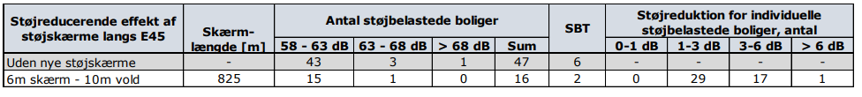
Tabel 4. Tabellen stammer fra ansøgningsmaterialet og viser støjreduktionen ved boligerne ved Lyngby.

Støjvold ved Mundelstrup
Effekten af støjvolden i kombination med den resterende støjskærm ved Mundelstrup fremgår af tabel 5. Med den forlængede afskærmning reduceres antallet af støjbelastede boliger fra 162 til 138, og SBT reduceres fra 19 til 16, når der sammenlignes med den valgte afskærmning i Miljøkonsekvensrapporten. Vejdirektoratet har vurderet dette som en væsentlig forbedring og selvom omkostningerne til den forlængede skærm er større, vil den være tilstrækkelig omkostningseffektiv. Vejdirektoratet har derfor vurderet, at de forlængede skærme medtages i projektet.

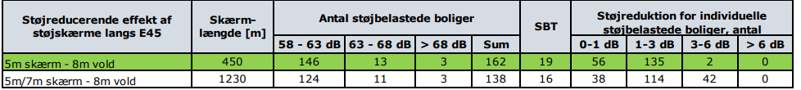
Tabel 5. Tabellen stammer fra ansøgningsmaterialet og viser støjreduktionen ved boligerne ved Mundelstrup.

Støjvold ved Geding
Effekten af støjvolden i Geding fremgår af tabel 6. Antallet af støjbelastede boliger reduceres fra 46 til 22, og SBT reduceres fra 6 til 3.

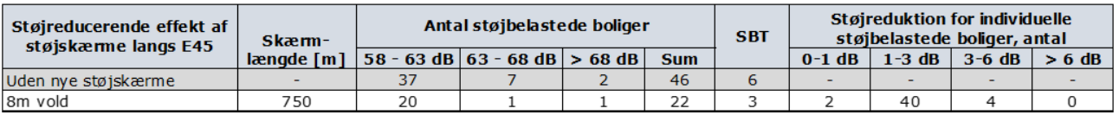
Tabel 6. Tabellen stammer fra ansøgningsmaterialet og viser støjreduktionen ved boligerne ved Geding.

Anlægsarbejde
Der vil være støj i forbindelse med anlæggelse af støjvoldene stammende fra de køretøjer og det materiel, der anvendes til tilførsel af jord og til opfyldning og planering af voldene. Der vil maksimalt arbejde 10 entreprenørmaskiner på anlægget ad gangen og maksimal ankomme 40lastbiler med jord pr. time.

Der er udført støjberegninger for etableringen af støjvoldene, som en del af strækningsarbejdet. Strækningsarbejdet dækker derfor aktiviteter for både etableringen af motorvejen og støjvoldene og omfatter almindeligt anlægsarbejde såsom jordarbejde, komprimering og anlægsarbejde. Der er medregnet 10 entreprenørmaskiner ved worst case scenariet.

Støjberegningen viser, at anlægsarbejdet for opbygning af jordvoldene vil overskride vejledende støjgrænser for nogle af de omkringliggende områder. Da støjberegningerne er udført som worstcase forventes støjen fra anlægsarbejdet dog generelt at være mindre. Der vil heller ikke blive arbejdet på etablering af støjvoldene konstant hver dag, hver uge, men anlægget af støjvoldene vil blive foretaget i 2024 og 2025 og indtil sommer 2026.
I nedenstående tabel XX er angivet kildestyrker for anlægsarbejdet i forbindelse med samt de beregnede afstande fra anlægsarbejdet til støjniveauet er faldet til 70 dB(A) og 40 dB(A), som svarer til de typisk anvendte grænseværdier for anlægsarbejde, som udføres henholdsvis indenfor normal arbejdstid kl. 7-18 og udenfor normal arbejdstid.

Aktivitet | Samlet lydeffekt for worst case | Afstand fra anlægsarbejdet, hvor støjen er faldet til følgende støjniveau
 |  | 70 dB(A) | 40 dB(A)
Strækningsrelateret arbejde | 115 dB(A) | 45 meter | 850 meter
Tabel 7. Afstand fra anlægsarbejdet til henholdsvis 70 dB og 40 dB. :Inkl. +5 dB impulstillæg.

Der er ikke nogen boliger i direkte forbindelse med støjvoldene. Når lastbilerne er inde på projektområdet og holder i tomgang eller tipper af, vil det være de øvrige entreprenørmaskiner, der præger støjbilledet.

På baggrund af ovenstående har Aarhus Kommune vurderet, at anlægsarbejdet ikke vil give anledning til væsentlige støj- eller støvgener ved naboer.

4.11 Affald
Det er en forudsætning, at eventuelt affald opbevares, bortskaffes og håndteres i overensstemmelse med kommunens til enhver tid gældende affaldsregulativ. Der fremkommer ingen væsentligt affald fra virksomhedens aktiviteter.

4.12 Jordforurening
Der er stillet vilkår om, at der kun må bruges projektjord til støjvoldene som stammer fra vejmatriklen. Herudover er der stillet vilkår til sikring mod ukontrolleret tilkørsel af jord, samt vilkår om visuel modtagekontrol.

Vejdirektoratet har før ansøgningstidspunktet udført en risikovurdering og foretaget miljøtekniske undersøgelser af rabatjorden i det aktuelle vejprojekt. Undersøgelserne viser, at indholdet af kulbrinter, PAH og tungmetaller i rabatjorden er under Miljøstyrelsens jordkvalitetskriterier. 97,5 % af jorden overholder kravet til ren jord. De sidste 2,5 % er lettere forurenet jord som indeholder kulbrinter og PAH’er.

På baggrund af ovenstående er der ikke stillet vilkår om at der skal foretages stikprøver af jorden. Aarhus Kommune har dog stillet vilkår til at der efter en konkret vurdering kan stilles krav om yderligere analyser.

4.13 Spildevand
Vejdirektoratet har oplyst, at der vil være meget begrænsede mængder af regnvand som forventes at gennemsive volden. Det vand som gennemsiver volden vil blive opfanget af
den udlagte membran i voldens bund. Det gennemsivede vand afledes fra membranen til dræn langs indersiden af volden. Drænene vil have afledning til motorvejens øvrige afvandingssystem og derfra til recipienter i henhold til projektets udledningstilladelse.

Der vil blive udført en monitering af afledningsvandet for relevante miljøfremmede stoffer og på grundlag af resultaterne vil etablering af eventuelle renseforanstaltninger afgøres i samråd med Aarhus Kommune.
Der er den 10. februar 2023 meddelt en udledningstilladelse til hele det overordnede projekt med udvidelsen af E45. Etableringen af støjvoldene er omfattet i denne udledningstilladelse.
Det øvrige overfladevand vil nedsive på strækningen.

4.14 Driftsforstyrrelser og uheld

Det vurderes, at virksomheden i tilstrækkeligt omfang har klarlagt risikoen for større uheld og taget de nødvendige forholdsregler, når de særlige vilkår til forebyggelse af større uheld er efterkommet.

I Anlægsfasen vil der kunne opstå forurening af jorden, f.eks. i tilfælde af defekte hydraulikslanger i materiellet eller ved spild under tankning. Hvis det sker, opgraves den forurenede jord øjeblikkeligt og bortskaffes efterfølgende til en godkendt modtager. Brændstof til entreprenørmaskiner vil blive opbevaret i henhold til gældende regler. Vejdirektoratet har udarbejdet en plan for anlægsarbejderne med procedure for aktioner i tilfælde af et eventuelt spild eller anden form for uheld.

Tilsynsmyndigheden skal orienteres om uheld, der medfører forurening til omgivelserne og virksomheden har pligt til at afhjælpe akutte uheld, jf. § 71 i miljøbeskyttelsesloven.

4.15 Journalføring og indberetning
Der er stillet krav om, at der skal føres journal over modtagne mængder jord med angivelse af oprindelsessted. Desuden skal virksomheden fremsende en redegørelse over de samlede mængder jord indeholdt i projektet senest 2 måneder efter jordvoldene er etableret eller når miljøgodkendelsen er udløbet.

4.16 Hovedhensyn ved meddelelse af godkendelsen

Aarhus Kommune vurderer, at virksomheden har truffet de nødvendige foranstaltninger til at forebygge og begrænse forureningen ved anvendelse af bedste tilgængelige teknik. Aarhus Kommune har i afgørelsen bl.a. lagt vægt på følgende forhold:

at anlæggene kan drives på stedet i overensstemmelse med planlægningen for området,

at Miljøstyrelsens vejledende grænseværdier for luftemission og støj - der er anvendt som vilkår i godkendelsen kan overholdes,

at til- og frakørsel til virksomheden kan ske uden væsentlige miljømæssige gener for de omkringboende og for trafiksikkerheden

at projektet ikke vil påvirke nærliggende Natura 2000-områder eller bilag IV arter væsentligt.

Klagevejledning

5.1 Klage over afgørelse om miljøgodkendelse efter miljøbeskyttelsesloven
Afgørelsen kan påklages til Miljø- og Fødevareklagenævnet af:
- Ansøger
- Enhver, der har en individuel, væsentlig interesse i sagens udfald
- Sundhedsstyrelsen
- Landsdækkende foreninger og organisationer i det omfang, de har klageret over den konkrete afgørelse, jf. miljøbeskyttelseslovens §§ 99 og 100
- Lokale foreninger og organisationer, der har beskyttelse af natur og miljø eller rekreative interesser som formål, og som har meddelt, at de ønsker underretning om afgørelsen.

5.2 Hvordan klager man
En klage over afgørelse efter miljøbeskyttelsesloven og miljøvurderingsloven skal indgives gennem Klageportalen til Aarhus Kommune, Teknik og Miljø, Karen Blixens Boulevard 7, 8220 Brabrand, som videresender klagen til Miljø- og Fødevareklagenævnet. Klagefristen er anført på side 2.
Du logger på Klageportalen via https://kpo.naevneneshus.dk , borger.dk eller virk.dk, typisk ved hjælp af MIT-ID. Når du er inde i Klageportalen skal du vælge hvilket nævn, som skal behandle klagen. Her skal du vælge: Miljø- og Fødevareklagenævnet.
En klage er indgivet, når den er tilgængelig for Teknik og Miljø i Klageportalen. Når du klager, skal du betale et gebyr. Gebyrets størrelse fremgår af vejledningen på Miljø- og Fødevareklagenævnets hjemmeside. Du betaler gebyret med betalingskort i Klageportalen. Gebyret tilbagebetales ved helt eller delvis medhold i klagen.
Miljø- og Fødevareklagenævnet skal som udgangspunkt afvise en klage, der kommer uden om Klageportalen, hvis der ikke er særlige grunde til det. Hvis du ønsker at blive fritaget for at bruge Klageportalen, bedes du sende en begrundet anmodning til Aarhus Kommune, Teknik og Miljø, Karen Blixens Boulevard 7, 8220 Brabrand, e-mail: virksomheder@mtm.aarhus.dk.
Vi videresender herefter anmodningen til Miljø- og Fødevareklagenævnet, som træffer afgørelse om, hvorvidt din anmodning kan imødekommes.
Du kan få yderligere vejledning og læse mere om klage- og gebyrordningen på Miljø- og Fødevareklagenævnets hjemmeside:
https://naevneneshus.dk/start-din-klage/miljoe-og-foedevareklagenaevnet/vejledning/

5.3 Betingelser, mens en klage behandles
Afgørelsen vil kunne udnyttes i den tid, Miljø- og Fødevareklagenævnet behandler en klage, med mindre Nævnet bestemmer andet. Forudsætningen for det er, at de vilkår der er stillet i afgørelsen overholdes. Dette indebærer dog ingen begrænsning for Nævnets adgang til at ændre eller ophæve afgørelsen.

5.4 Søgsmål
En eventuel retssag i forhold til afgørelsen skal anlægges ved domstolene inden 6 måneder fra offentliggørelsen.
Søgsmålsfristen er anført på side 2.

5.5 Offentlighed
Godkendelsen annonceres på Aarhus Kommunes hjemmeside. Annonceringsdato er anført på side 2.

5.6 Følgende er blevet underrettet om godkendelsen:
Navn | E-mail adresse
Vejdirektoratet, Att. Agnete Jørgensen | agjo@vd.dk, phk@ejlskov.com, mly@vd.dk, eh3@vd.dk
Vejdirektoratets konsulent, Peter Høgstad Kelstrup fra Ejlskov | phk@ejlskov.com
Aarhus Kommunes afdelinger for:  Grundvandsbeskyttelse, Klima og Vand, Mobilitet, Natur og Vandløb samt Jord og Affald | grundvandsbeskyttelse@mtm.aarhus.dk  klimaogvand@mtm.aarhus.dk  Jord@mtm.aarhus.dk  naturogvandloeb@mtm.aarhus.dk  mobilitet@mtm.aarhus.dk  grundvand@mtm.aarhus.dk
Sundhedsstyrelsen og  Styrelsen for Patientsikkerhed | sst@sst.dk  stps@stps.dk, trnord@stps.dk
Danmarks Naturfredningsforening | dn@dn.dk
Miljøstyrelsen | mst@mst.dk
Naturstyrelsen | nst@nst.dk
Friluftsrådet Aarhus Bugt | aarhus@friluftsraadet.dk
Region Midt | kontakt@regionmidtjylland.dk
Moesgaard Museum | info@moesgaardmuseum.dk

Bilag

Bilag 1. Lovgrundlag mm.

Miljøbeskyttelsesloven:
- Miljø- og Fødevareministeriets bekendtgørelse af lov nr. 548 af 12. januar 2024 om miljøbeskyttelse.

Miljøvurderingsbekendtgørelsen:
- Miljøministeriets bekendtgørelse nr. 806 af 14. juni 2023 om miljøvurdering af planer og programmer og af konkrete projekter (VVM).

Miljøvurderingsloven:
- Miljøministeriets bekendtgørelse af lov nr. 4 af 3. januar 2023 om miljøvurdering af planer og programmer og af konkrete projekter.

Naturbeskyttelsesloven:
- Miljøministeriets bekendtgørelse af lov nr. 1392 af 4. oktober 2022 af lov om naturbeskyttelse.

Godkendelsesbekendtgørelsen:
- Miljøministeriets bekendtgørelse nr. 1083 af 9. august 2023 om godkendelse af listevirksomhed.

Standardvilkårsbekendtgørelsen:
- Miljøministeriets bekendtgørelse 2079 af 15. november 2021 om standardvilkår i godkendelse af listevirksomhed.

Risikobekendtgørelsen:
- Miljøministeriets bekendtgørelse nr. 372 af 25. april 2016 om kontrol med risikoen for større uheld med farlige stoffer.

Vejloven
- Transportministeriets lov nr. 658 af 8. juni 2016 lov om offentlige veje m.v., jernbaneloven og forskellige andre love

Brugerbetalingsbekendtgørelsen
- Miljø- og Fødevareministeriets bekendtgørelse nr. 1519 af 29. juni 2021 om brugerbetaling for godkendelse mv. og tilsyn efter lov om miljøbeskyttelse og lov om husdyrbrug og anvendelse af gødning mv.

Godkendelsesvejledningen:
- Miljøstyrelsens webbaserede vejledning om godkendelse af listevirksomheder,
2. revision af 22. december 2016 med senere ændringer.

Støjvejledninger:
- Miljøstyrelsens vejledning nr. 5 og 6/1984 om ekstern støj fra virksomheder.
- Miljøstyrelsens vejledning nr. 5/1993 om beregning af ekstern støj fra virksomheder.
- Miljøstyrelsens vejledning nr. 3/1996 om supplement til vejledning om ekstern støj fra virksomheder.

Luftvejledningen:
- Miljøstyrelsens vejledning nr. 2/2001 om begrænsning af luftforurening fra virksomheder.

B-værdier:
- Miljøstyrelsens vejledning nr. 20/2016 om B-værdier, inkl. supplementer til vejledningen.

Lugtvejledningen:
- Miljøstyrelsens vejledning nr. 4/1985 om begrænsning af lugtgener fra virksomheder.

Spildevandsbekendtgørelsen:
- Miljø- og Fødevareministeriets bekendtgørelse nr. 1469 af 12. december 2017 om spildevandstilladelser m.v. efter miljøbeskyttelseslovens kapitel 3 og 4.

Spildevandsvejledningen:
- Miljøstyrelsens vejledning nr. 28/2018, vejledning til bekendtgørelse om spildevandstilladelser m.v. efter miljøbeskyttelseslovens kapitel 3 og 4.
- Miljøstyrelsens vejledning nr. 2/2006, tilslutning af industrispildevand til offentlige spildevandsanlæg.

Affaldsbekendtgørelsen:
- Miljø- og Fødevareministeriets bekendtgørelse nr. 224 af 8. marts 2019.

Olietankbekendtgørelsen:
- Miljø- og Fødevareministeriets bekendtgørelse nr. 1257 af 27. november 2019 om indretning, etablering og drift af olietanke, rørsystemer og pipelines.

Forvaltningsloven:
- Bekendtgørelse af forvaltningslovenr nr. 433 af 22. april 2014.

Bilag 2. Kort over områder med særlige drikkevandsinteresser (OSD) og sårbare områder
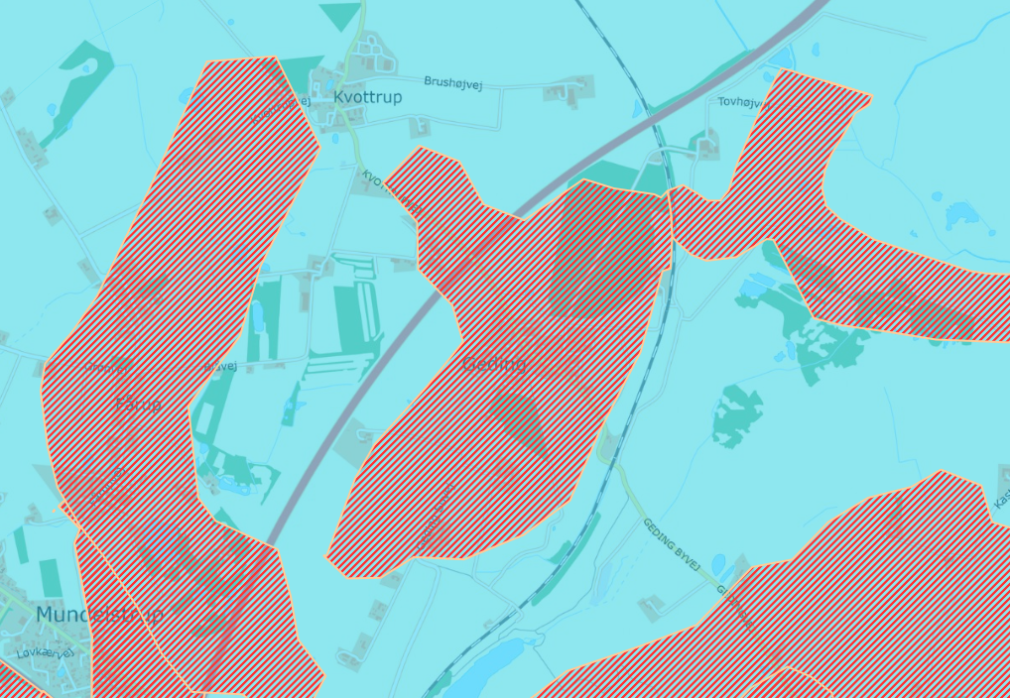
Billede 4. Oversigtskort over OSD-områder (markeret blåt) og sårbare områder
(markeret rødt) i Geding.

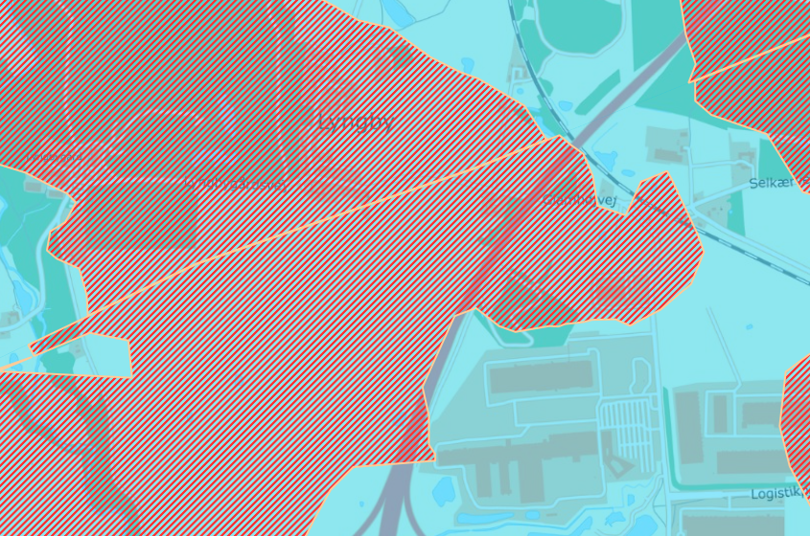
Billede 5. Oversigtskort over OSD-områder (markeret blåt) og sårbare områder
(markeret rødt) ved Lyngby.

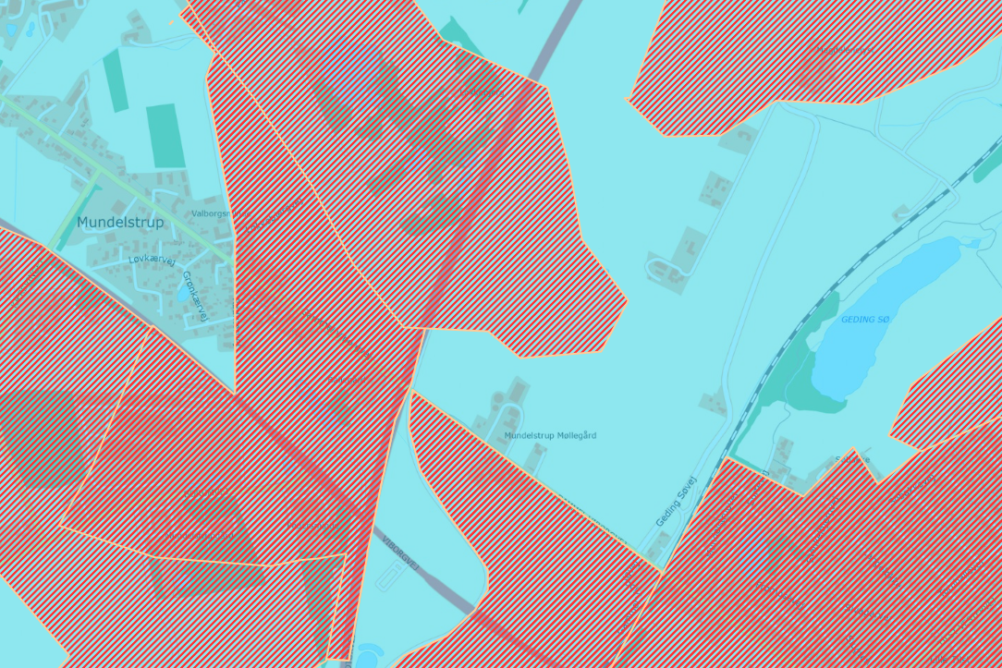
Billede 6. Oversigtskort over OSD-områder (markeret blåt) og sårbare områder
(markeret rødt) ved Lyngby.

Bilag 3. Kort over ind-/udkørsel

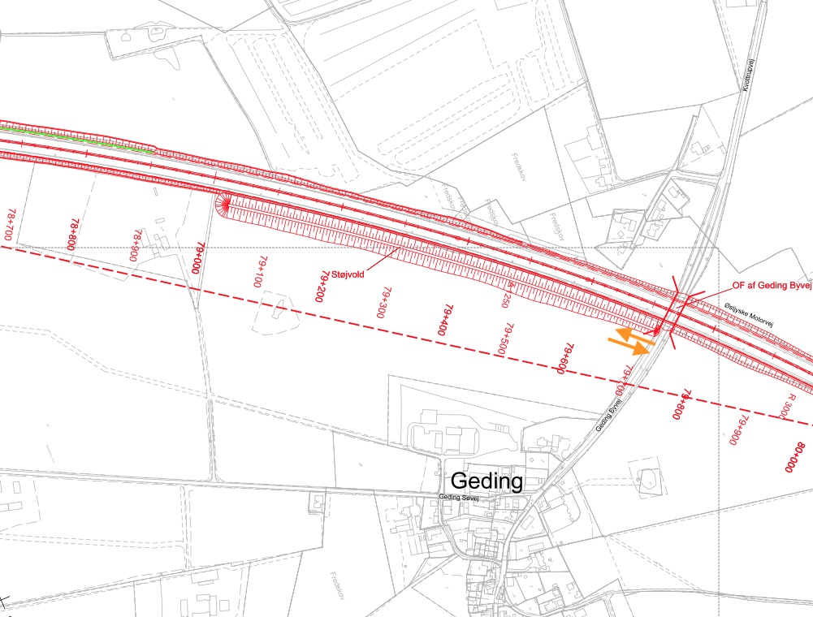
Billede 7. Ind- og udkørsel i Geding.

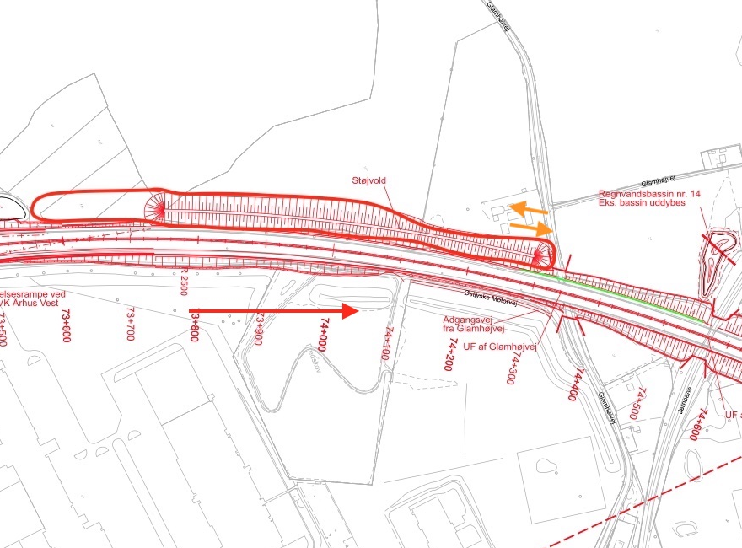
Billede 8. Ind- og udkørsel ved Lyngby.

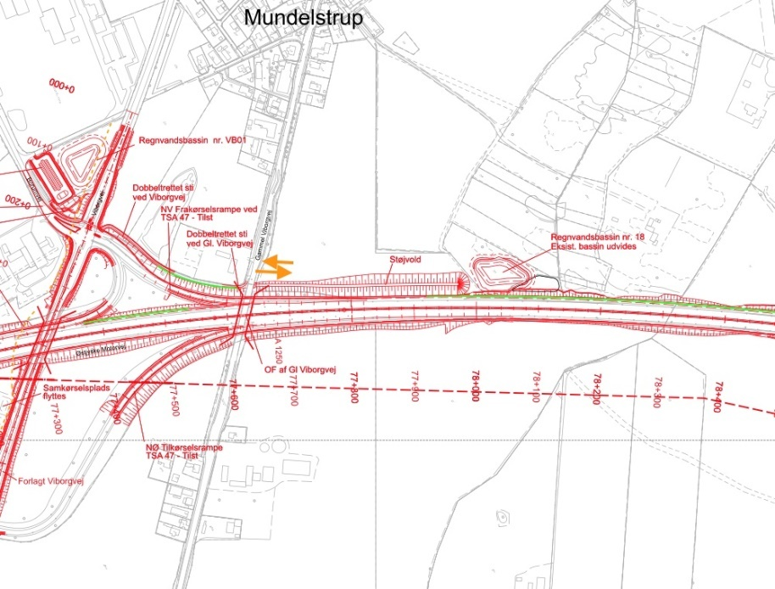
Billede 9. Ind- og udkørsel ved Mundelstrup.

Bilag 4. Tværsnit af jordvoldene
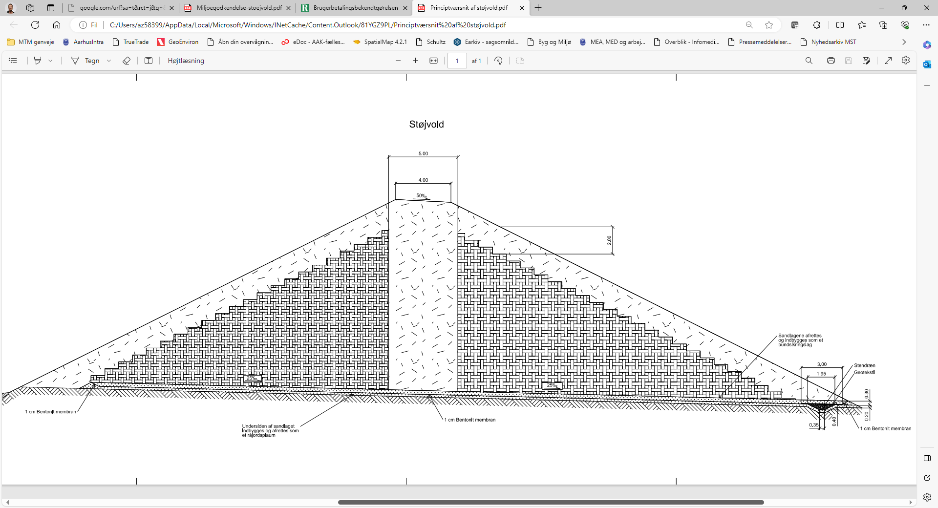
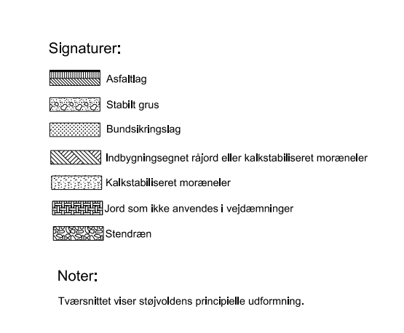
Billede 10. Tværsnit af jordvolde



Miljøministeriets bekendtgørelse nr. 1083 af 9. august 2023 om godkendelse af listevirksomhed
Miljøministeriets bekendtgørelse nr. 372 af 25. april 2016 om kontrol med risikoen for større uheld med farlige stoffer.
Transportministeriets lov nr. 658 af 8. juni 2016 lov om offentlige veje m.v., jernbaneloven og forskellige andre love.
Justitsministeriets bekendtgørelse nr. 433 af 22. april 2014 af forvaltningsloven.
Miljøministeriets bekendtgørelse 2079 af 15. november 2021 om standardvilkår i godkendelse af listevirksomhed.
Miljøministeriets bekendtgørelse af lov nr. 1392 af 4. oktober 2022 af lov om naturbeskyttelse.

